CHUYÊN ĐỀ: PHÂN SỐ
Họ tên: ………….………………………..…..……………… Lớp: 6B1/6B2 …... Ngày: …. / … / 20….
NHÂN CHIA PHÂN SỐ
I. Tóm tắt lý thuyết
1. Muốn nhân hai phân số, ta nhân các tử với nhau và nhân các mẫu với nhau.
2. Phép nhân phân số có các tính chất cơ bản: giao hoán; kết hợp; nhân với số 1; tính chất phân phối của phép nhân đối với phép công.
Lưu ý: Do các tính chất giao hoán và kết hợp của phép nhân, khi nhân nhiều phân số, ta có thể đổi chỗ hoặc nhóm các phân số lại theo bất cứ cách nào sao cho việc tính toán được thuận tiện.
3. Hai số gọi là nghịch đảo của nhau nếu tích của chúng bằng 1
4. Muốn chia một phân số cho một phân số, ta nhân số bị chia với số nghịch đảo của số chia.
II. Bài tập vận dụng
Bài 1. Thực hiện phép nhân sau:
a. 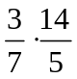 b. 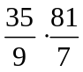 c. 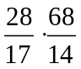 d.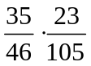
e. 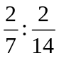 f. 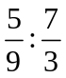 g. 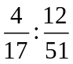 h.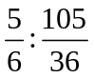
Bài 2. Thực hiện phép tính:
a. 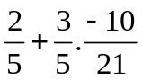 b. 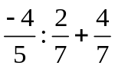 c. 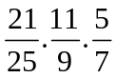
d. 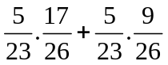 e. 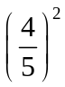
Bài 3. Tìm x, biết
a. 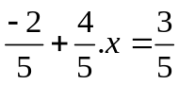 ; b. 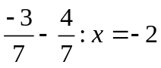 c. 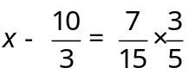
d. 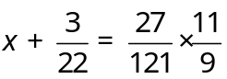 e. 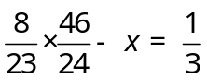 f. 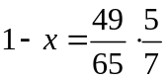
Bài 4. Nêu hai cách viết phân số 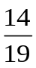 thành tích của năm phân số sao cho mỗi phân số đó có tử và mẫu là hai số nguyên liên tiếp.

Bài 5: Ba vòi nước cùng chảy vào một bể. Nếu vòi I và vòi II cùng chảy thì sau 7 giờ 12 phút đầy bể; Vòi II và III trong 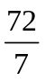 giờ chảy thì đầy bể còn vòi I và III cùng chảy thì trong 8 giờ đầy bể. Hỏi mỗi vòi chảy một mình thì bao lâu bể đầy?

Bài 6: Tính giá trị của mỗi biểu thức sau :
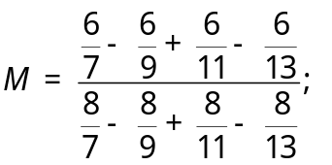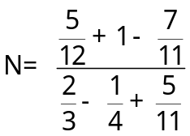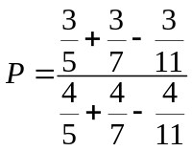
Bài 7: Tính giá trị của biểu thức sau:
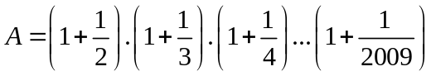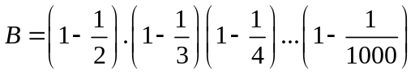
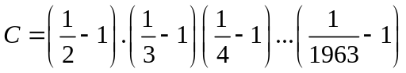
Bài 8*: Chứng tỏ rằng: 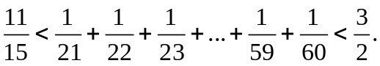
III. Bài tập bổ sung
Bài 1. Tìm x biết:
a. 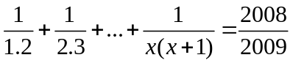
b. 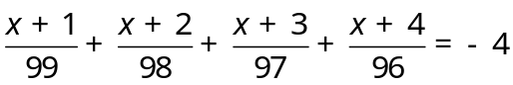
Bài 2. Chứng tỏ rằng: 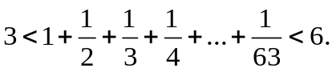
Bài 3: Tìm giá trị của biểu thức sau: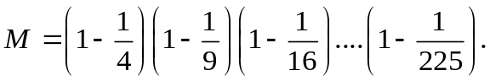
IV. Bài tập về nhà
Bài 1. Thực hiện phép nhân sau:
a. 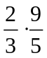 b. 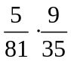 c. 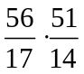 d.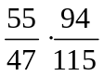
e. 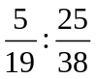 f. 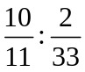 g. 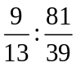 h.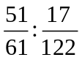
Bài 2. Tính nhanh
a. 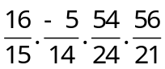 b. 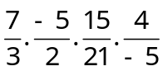 c. 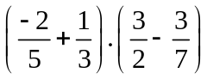
d. 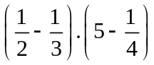 e. 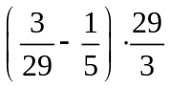 f. 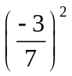
Bài 3. Tìm x, biết:
a. 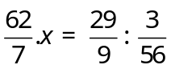 b. 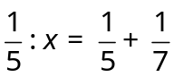 c. 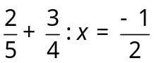
d. 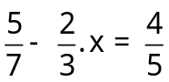 e. 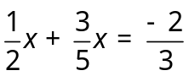 f. 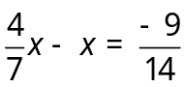
g*. 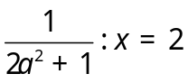
Bài 4. Ba đội công nhân làm việc với năng suất khác nhau. Khối lượng công việc đội làm trong ba ngày bằng đội II làm trong bốn ngày, và đội III làm trong năm ngày. Cả ba đội cùng làm thì trong 30 ngày xong việc. Hỏi nếu làm riêng thì mỗi đội phải làm trong bao lâu mới xong?

Bài 5. Tính giá trị của các biểu thức sau:
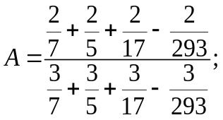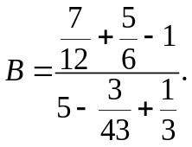
Bài 6: Tính nhanh:
a. 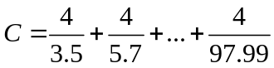 b. 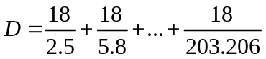
Bài 7*: Cho 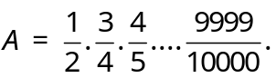 Hãy so sánh  với 